Дыхание и речь
Полноценное развитие личности ребенка невозможно без воспитания у него правильной речи.
Не стоит надеяться на самопроизвольное исчезновение недостатков произношения по мере роста ребенка, т.к. они могут прочно закрепиться и превратиться в стойкое нарушение.
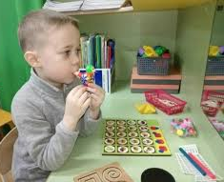
В работе над звукопроизношением одним
из направлений, важных для коррекции, мы
считаем выработку воздушной струи, которая
является источником образования звуков речи.
Воздушная струя выходит из легких через
гортань, глотку, полость рта или носа наружу.
Правильное речевое дыхание обеспечивает нормальное звукообразование, создает условия для поддержания таких просодических функций как громкость речи, ее ритмический рисунок, плавность и интонационная выразительность.
Важно помнить! Звуки мы произносим на фазе выдоха и
при произношении различных звуков воздушная струя различна.
Например, при произношении таких звуков как:
*б, д, п, т, к и их мягкие варианты - воздушная струя слабая, т.к. эти звуки произносятся коротко;
*при произнесении звуков: р, с, з и соответственно их мягких вариантов, а также: ш, ж, щ - требуется сильная, длительная воздушная струя;
*произношение большинства звуков требует направленной воздушной струи.
А еще воздушная струя бывает:
- широкая, теплая (шипящие зв.) и узкая, холодная (свистящие зв.);
- слабая и сильная;
- рассеянная и направленная.

3 основных направления воздушной струи:
- центральная воздушная струя (направлена
по середине языка) -свистящие, губно-зубные,
заднеязычные, переднеязычные);
- воздушная струя направленная по середине
языка вверх: шипящие, вибранты;
- воздушная струя направленная между боковыми
краями языка и щеками: смычно-проходные.
Таким образом, мы можем сделать вывод, что дошкольникам с нарушениями речи необходимо формировать и развивать плавную, длительную, направленную воздушную струю, т.к. это является важнейшими составляющими работы по коррекции речевых нарушений.
Существуют следующие этапы формирования правильной
воздушной струи:
- Научить детей делать вдох через нос с последующим плавным выдохом через рот, не надувая при этом щеки.
- Закрепить выполнение вдоха через нос и последующего плавного сильного выдоха через рот при выполнении дыхательных
упражнений.
- Отработать центральную воздушную струю, то есть научить ребенка дуть посередине широкого языка, спокойно лежащего на нижней губе.
- Отработать и закрепить произношение звуков в дыхательных играх и упражнениях.

Рекомендации по выполнению дыхательных упражнений:
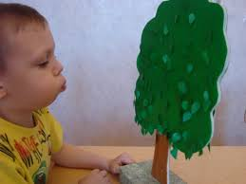
1)воздух необходимо набирать через нос,
плечи не поднимать;
2)выдох должен быть длительным,
плавным;
3)следить, чтоб не надувались щеки;
4)упражнения можно выполнять как сидя,
так и стоя.
Не переусердствуйте! Достаточно 3-5 повторений. Многократное выполнение дыхательных упражнений может привести к головокружению!
*через несколько занятий можно усложнить упражнения: во время выдоха пусть язык лежит на нижней губе.

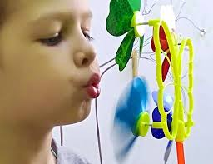
Что же такое «вертушки»?
- традиционные и очень эффективные игрушки
для работы над дыханием: их можно приобрести
в магазине или смастерить самим;
- с помощью вертушки удобно отрабатывать
с детьми плавный, длительный непрерывный
выдох: следите за тем, чтобы ребенок, подув на
вертушку 2-3 раза, отдохнул (во избежание
гипервентиляции легких и головокружения);
- игрушка, состоящая из 6-8 маленьких вертушек, будет также полезна для закрепления с детьми умения ориентироваться в пространстве: «Подуй на центральную вертушку; на вертушку, находящуюся справа, слева, вверху, внизу». Задания могут усложняться: «Подуй сначала на центральную вертушуку, а затем на вертушуку, находящуюся слева».

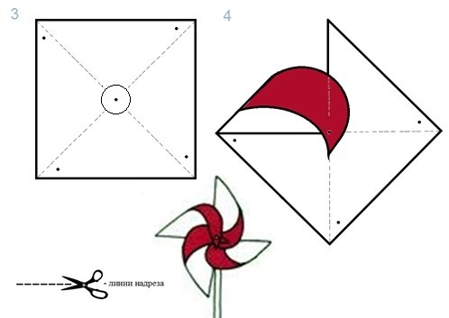
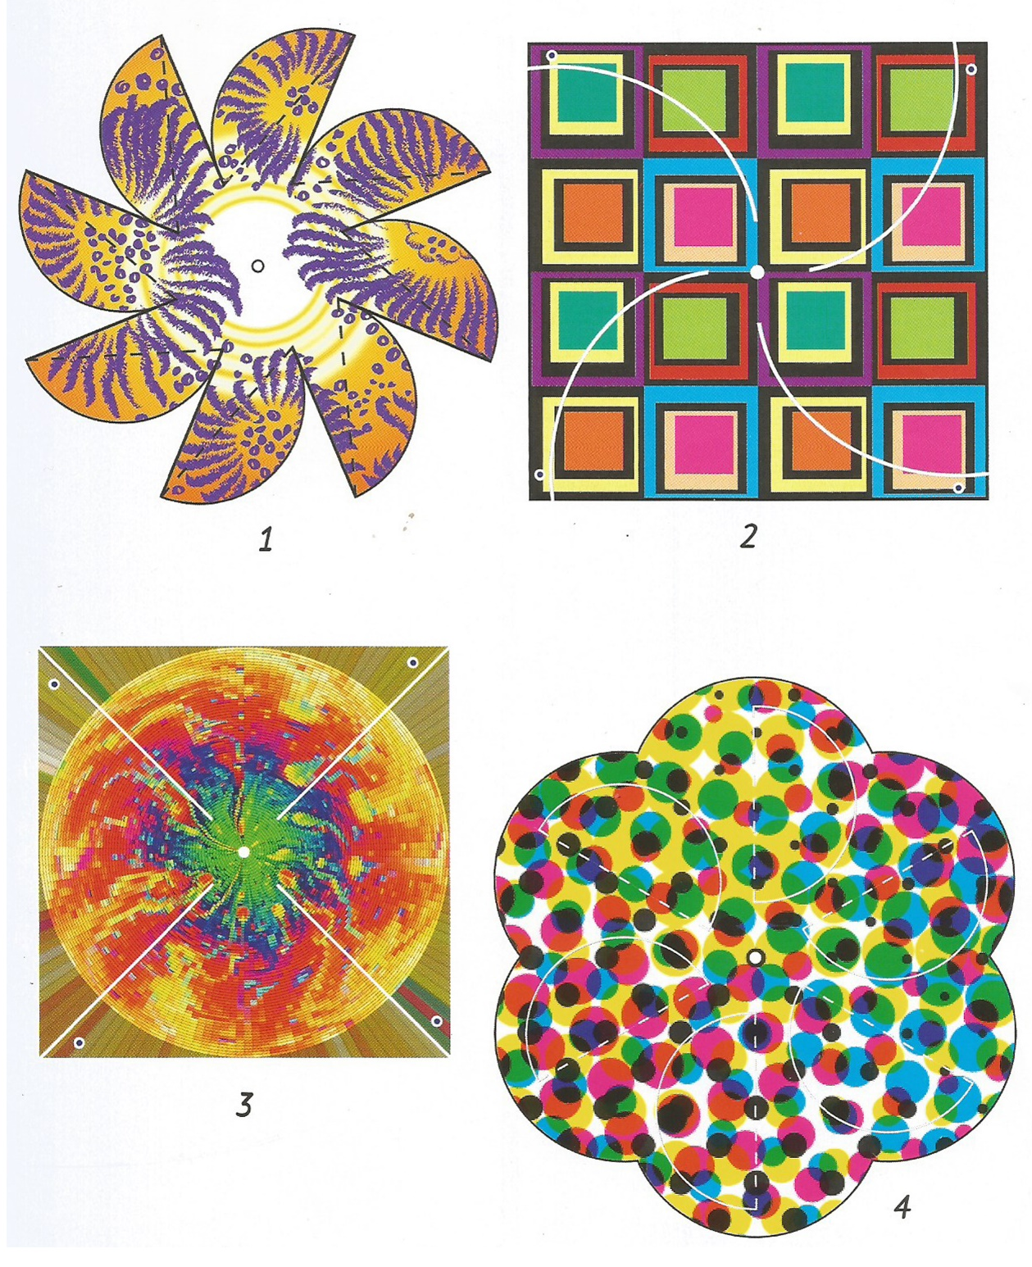
Схемы вертушек

